**Tisková zpráva: Legenda o velvarských vejcích**

10. dubna 2022, v pravé poledne na Karlově mostě.   
  
VEJCE NATVRDO Z VELVAR NA KARLOVĚ MOSTĚ

…ANEB VELVARSKÉ VAJÍČKOBRANÍ V MUZEU KARLOVA MOSTU

Pražská legenda o velvarských vejcích natvrdo se v podobě pouti tvrdovaječníků odehraje v pravé poledne na Květnou neděli na Karlově mostě.

Více jak čtyři sta poutníků, kteří přijedou historickým vlakem a Salonní rychlolodí Nepomuk, přinesou opět, stejně jako před 665 lety velvarská vejce natvrdo.

Včele poutníků, jako hlavní vejconoš, bude starosta Velvar PhDr. Radim Volák, který je zároveň předseda velvarského spolku Natvrdlých.

Průvod s vejci natvrdo přes Karlův most začíná v pravé poledne u Malostranské mostecké věže. Na Křižovnickém náměstí budou vejce slavnostně předána Pražanům a jejich představitelům. Součástí průvodu bude povoz s vejci tažený koňmi a středověká hudba.

Cíl akce je navázat na historické tradice Prahy a udržovat povědomí o starých pražských legendách.   
Návštěvníci mohou zároveň navštívit výstavu „Kraslice ze tří stran“ v Muzeu Karlova mostu.

Kontakt: Zdeněk Bergman, ředitel Muzea Karlova mostu, 603 819 947, zdenek@bergman.cz

Velvarská vejce

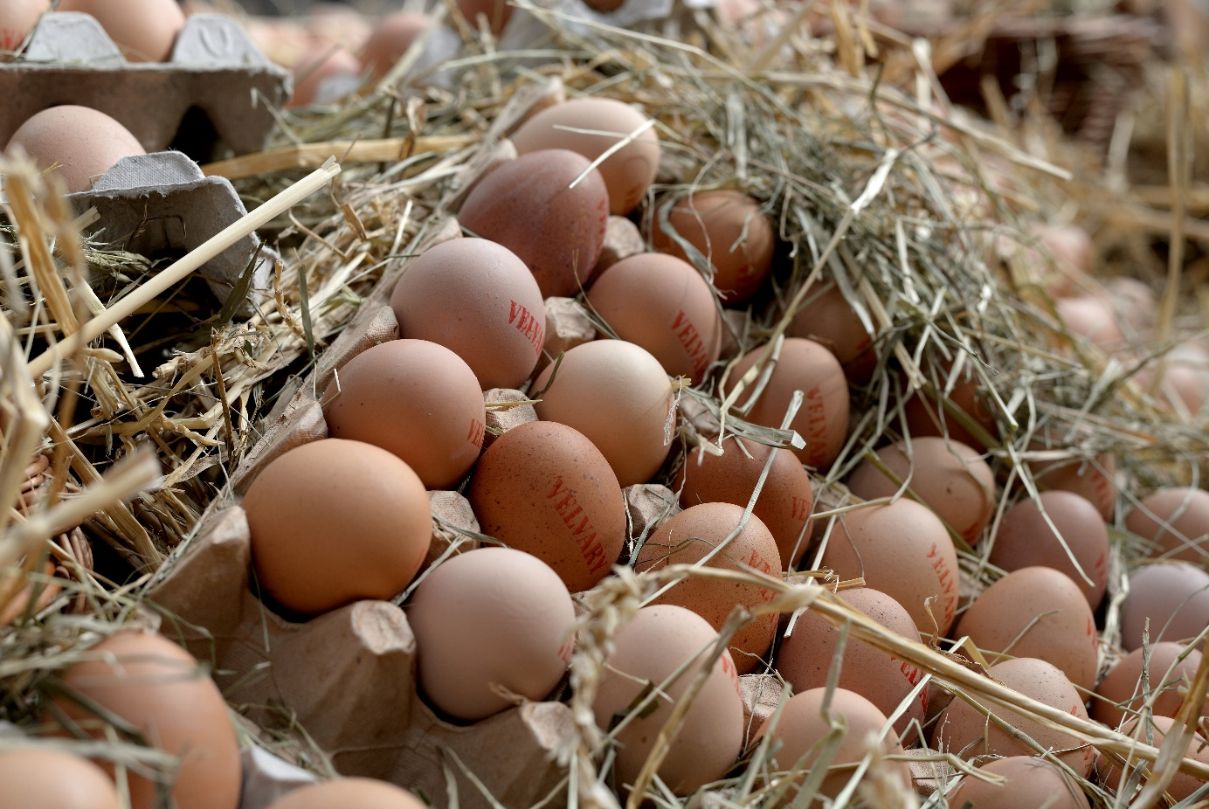

Průvod vejconošů přes Karlův most

